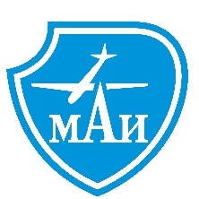

МИНИСТЕРСТВО НАУКИ И ВЫСШЕГО ОБРАЗОВАНИЯ РОССИИСКОИ ФЕДЕРАЦИИ

ФЕДЕРАЛЬНОЕ ГОСУДАРСТВЕННОЕ БЮДЖЕТНОЕ ОБРАЗОВАТЕЛЬНОЕ УЧРЕЖДЕНИЕ ВЫСШЕГО ОБРАЗОВАНИЯ «МОСКОВСКИЙ АВИАЦИОННЫЙ ИНСТИТУТ
(национальный исследовательский университет)»

Адрес: г Москва,Волоколамское шоссе, д 4
GPS координаты: 55.811634064,37.502445221
Юридический адрес: 125445, МОСКВА ГОРОД, ШОССЕ ВОЛОКОЛАМСКОЕ, Д. 4
+7 (495) 158-21-71 mai@mai.ru

{{RECIPIENT_BLOCK}}
№
На № от
{{SUBJECT_TITLE}}

{{REFERENCE_CAPTION}}

{{SALUTATION}}

{{BODY_START}}
{{BODY_END}}

Ректор федерального государственного бюджетного образовательного учреждения высшего образования «Московский авиационный институт (национальный исследовательский университет)» | {{BODY_ECP}} | М.А. Погосян

{{BODY_EXEC}}

